 | Министерство науки и высшего образования Российской Федерации  Федеральное государственное автономное образовательное учреждение  высшего образования  «Московский государственный технический университет  имени Н.Э. Баумана  (национальный исследовательский университет)»  (МГТУ им. Н.Э. Баумана)

ФАКУЛЬТЕТ | ИНФОРМАТИКА И СИСТЕМЫ УПРАВЛЕНИЯ
КАФЕДРА | СИСТЕМЫ ОБРАБОТКИ ИНФОРМАЦИИ И УПРАВЛЕНИЯ

Лабораторная работа №3-4

«Функциональные возможности языка Python»

ДИСЦИПЛИНА: «Парадигмы и конструкции языков программирования»

Выполнил: студент гр. ИУ5-33Б |  |  |  | (Шестаков М.И.)
 |  | (Подпись) |  | (Ф.И.О.)

Проверил: |  |  |  | (Гапанюк Ю.Е.)
 |  | (Подпись) |  | (Ф.И.О.)

Дата сдачи (защиты):

Результаты сдачи (защиты):
- Балльная оценка:
- Оценка:

2026 г.
Цель: изучение возможностей функционального программирования в языке Python.
Задача: решить семь задач на использование генераторов, итераторов, декораторов, контекстных менеджеров и функций высшего порядка. Решения размещаются в пакете lab_python_fp, каждая задача — в отдельном файле.
Выполнение работы
1. Генератор field (field.py)
Генератор выдаёт значения одного поля или словари из нескольких полей, пропуская значения None.
def field(items, *args):
assert len(args) > 0
if len(args) == 1:
key = args[0]
for item in items:
value = item.get(key)
if value is not None:
yield value
else:
for item in items:
result = {key: item[key] for key in args if item.get(key) is not None}
if result:
yield result

if __name__ == '__main__':
goods = [
{'title': 'Ковер', 'price': 2000, 'color': 'green'},
{'title': 'Диван для отдыха', 'price': 5300, 'color': 'black'},
{'title': 'Стол', 'price': None, 'color': 'brown'},
{'title': None, 'price': None, 'color': 'white'},
]
print("field(goods, 'title'):")
print(*field(goods, 'title'), sep=', ')
print("field(goods, 'title', 'price'):")
for item in field(goods, 'title', 'price'):
print(item)
Листинг 1 – файл field.py
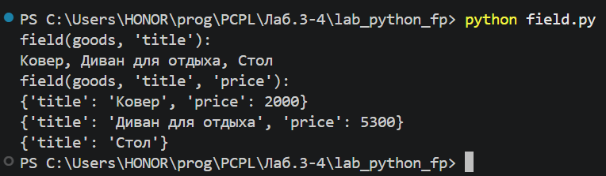
Рисунок 1 – результат работы field.py
2. Генератор случайных чисел (gen_random.py)
Генератор выдаёт заданное количество случайных чисел из диапазона с помощью random.randint.
import random

def gen_random(num_count, begin, end):
for i in range(num_count):
yield random.randint(begin, end)

if __name__ == '__main__':
print('gen_random(5, 1, 3):')
print(*gen_random(5, 1, 3), sep=', ')
print('gen_random(10, -5, 5):')
print(*gen_random(10, -5, 5), sep=', ')
Листинг 2 – файл gen_random.py
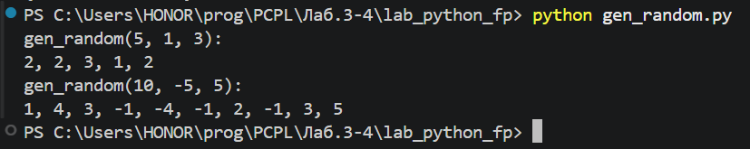
Рисунок 2 – результат работы gen_random.py
3. Итератор Unique (unique.py)
Итератор пропускает повторяющиеся элементы; параметр ignore_case передаётся через **kwargs и отключает учёт регистра строк.
try:
from .gen_random import gen_random
except ImportError:
from gen_random import gen_random

class Unique(object):
def __init__(self, items, **kwargs):
self.ignore_case = kwargs.get('ignore_case', False)
self.items = iter(items)
self.seen = set()

def __next__(self):
while True:
item = next(self.items)
key = item
if self.ignore_case and isinstance(item, str):
key = item.lower()
if key not in self.seen:
self.seen.add(key)
return item

def __iter__(self):
return self

if __name__ == '__main__':
data = [1, 1, 1, 1, 1, 2, 2, 2, 2, 2]
print('Unique(data):', list(Unique(data)))

data = gen_random(10, 1, 3)
print('Unique(gen_random(10, 1, 3)):', list(Unique(data)))

data = ['a', 'A', 'b', 'B', 'a', 'A', 'b', 'B']
print('Unique(data):', list(Unique(data)))
print('Unique(data, ignore_case=True):',
list(Unique(data, ignore_case=True)))
Листинг 3 – файл unique.py
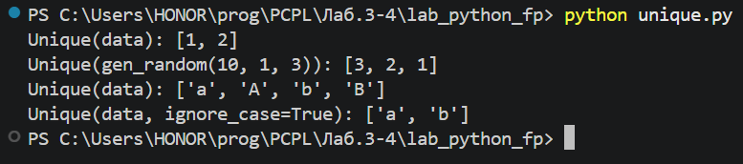
Рисунок 3 – результат работы unique.py
4. Сортировка по модулю (sort.py)
Массив сортируется по убыванию модуля функцией sorted без lambda-функции и с ней.
data = [4, -30, 30, 100, -100, 123, 1, 0, -1, -4]

if __name__ == '__main__':
result = sorted(data, key=abs, reverse=True)
print(result)

result_with_lambda = sorted(data, key=lambda x: abs(x), reverse=True)
print(result_with_lambda)
Листинг 4 – файл sort.py
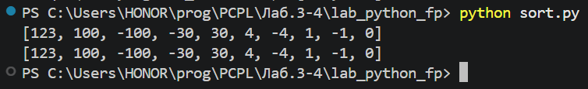
Рисунок 4 – результат работы sort.py
5. Декоратор print_result (print_result.py)
Декоратор печатает имя функции и её результат: список — в столбик, словарь — в виде «ключ = значение».
from functools import wraps

def print_result(func):
@wraps(func)
def wrapper(*args, **kwargs):
result = func(*args, **kwargs)
print(func.__name__)
if isinstance(result, list):
for item in result:
print(item)
elif isinstance(result, dict):
for key, value in result.items():
print(f'{key} = {value}')
else:
print(result)
return result
return wrapper

@print_result
def test_1():
return 1

@print_result
def test_2():
return 'iu5'

@print_result
def test_3():
return {'a': 1, 'b': 2}

@print_result
def test_4():
return [1, 2]

if __name__ == '__main__':
print('!!!!!!!!')
test_1()
test_2()
test_3()
test_4()
Листинг 5 – файл print_result.py
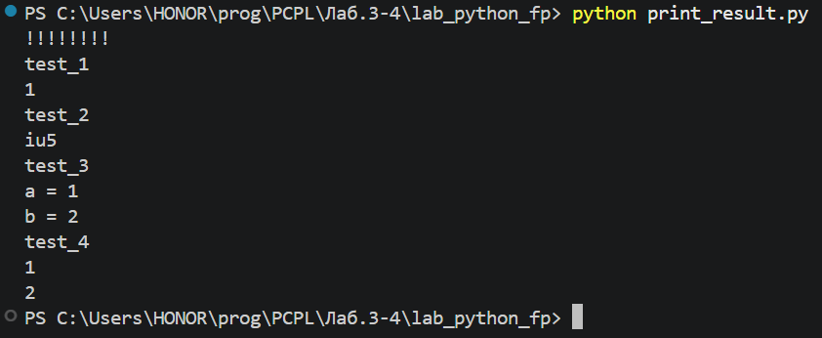
Рисунок 5 – результат работы print_result.py
6. Контекстные менеджеры (cm_timer.py)
cm_timer_1 реализован классом, cm_timer_2 — с помощью contextlib; оба выводят время выполнения блока with.
import time
from contextlib import contextmanager

class cm_timer_1:
def __enter__(self):
self.start = time.perf_counter()
return self

def __exit__(self, exc_type, exc_val, exc_tb):
print(f'time: {time.perf_counter() - self.start:.3f}')
return False

@contextmanager
def cm_timer_2():
start = time.perf_counter()
try:
yield
finally:
print(f'time: {time.perf_counter() - start:.3f}')

if __name__ == '__main__':
print('cm_timer_1, sleep(5.5):')
with cm_timer_1():
time.sleep(5.5)

print('cm_timer_2, sleep(5.5):')
with cm_timer_2():
time.sleep(5.5)
Листинг 6 – файл cm_timer.py
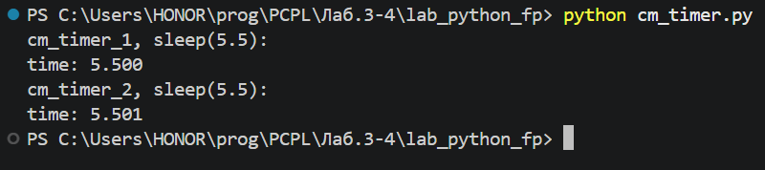
Рисунок 6 – результат работы cm_timer.py
7. Обработка списка вакансий (process_data.py)
Функции f1–f4 по цепочке отбирают уникальные профессии, оставляют программистов (filter), добавляют «с опытом Python» (map) и зарплату (zip).
import json
import os
import sys

try:
from .field import field
from .gen_random import gen_random
from .unique import Unique
from .print_result import print_result
from .cm_timer import cm_timer_1
except ImportError:
from field import field
from gen_random import gen_random
from unique import Unique
from print_result import print_result
from cm_timer import cm_timer_1

if len(sys.argv) > 1:
path = sys.argv[1]
else:
script_dir = os.path.dirname(os.path.abspath(__file__))
path = os.path.join(script_dir, 'data_light.json')

with open(path, encoding='utf-8') as f:
data = json.load(f)

@print_result
def f1(arg):
return sorted(Unique(field(arg, 'job-name'), ignore_case=True), key=str.lower)

@print_result
def f2(arg):
return list(filter(lambda s: s.lower().startswith('программист'), arg))

@print_result
def f3(arg):
return list(map(lambda s: s + ' с опытом Python', arg))

@print_result
def f4(arg):
salaries = gen_random(len(arg), 100000, 200000)
return [f'{p}, зарплата {s} руб.' for p, s in zip(arg, salaries)]

if __name__ == '__main__':
with cm_timer_1():
f4(f3(f2(f1(data))))
Листинг 7 – файл process_data.py
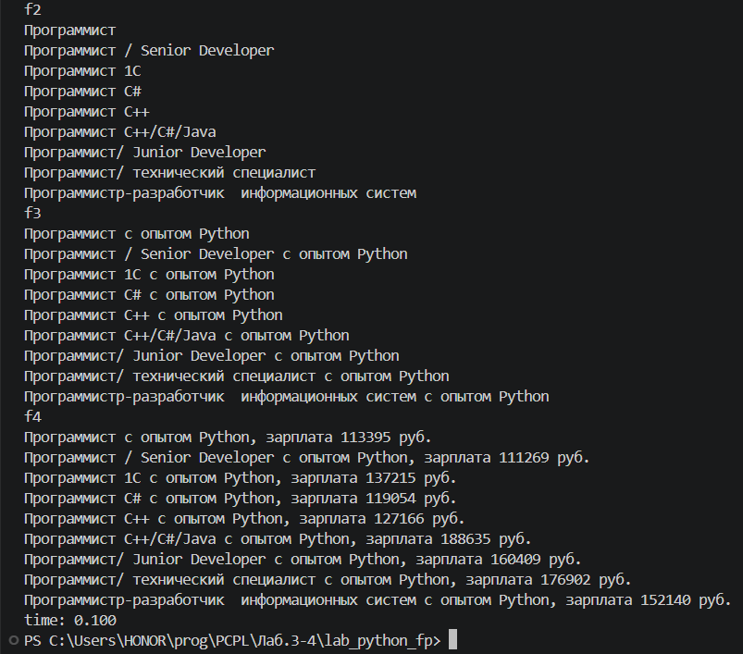
Рисунок 7 – результат работы process_data.py (окончание вывода)
Вывод: в ходе работы изучены функциональные возможности языка Python: генераторы, итераторы, lambda-функции, декораторы, контекстные менеджеры и функции filter, map, zip, sorted.

СПИСОК ИСПОЛЬЗУЕМЫХ ИСТОЧНИКОВ
1. Быков, А. Ю. Решение задач на языках программирования Си и Си++ : методические указания / А. Ю. Быков. — Москва : МГТУ им. Н.Э. Баумана, 2017. — 248 с. — ISBN 978-5-7038-4577-6. — Текст : электронный // Лань : электронно-библиотечная система. — URL: https://e.lanbook.com/book/103505
2. Каширин, И. Ю. От Си к Си++ : учебное пособие / И. Ю. Каширин, В. С. Новичков. — 2-е изд., стер. — Москва : Горячая линия-Телеком, 2012. — 334 с. — ISBN 978-5-9912-0259-6. — Текст : электронный // Лань : электронно-библиотечная система. — URL: https://e.lanbook.com/book/5161
3. Быков А. Ю. Решение задач на языках программирования Си и Си++ : метод. указания к выполнению лаб. работ / Быков А. Ю. ; МГТУ им. Н. Э. Баумана. - М. : Изд-во МГТУ им. Н. Э. Баумана, 2017. - 244 с. : ил. - ISBN 978-5-7038-4577-6.
4. Иванова Г. С., Ничушкина Т. Н. Объектно-ориентированное программирование : учебник для вузов / Иванова Г. С., Ничушкина Т. Н. ; общ. ред. Иванова Г. С. - М. : Изд-во МГТУ Н.Э.Баумана, 2002. http://progbook.ru/technologiya-programmirovaniya/582-ivanova-tehnologiya-programmirovaniya.html
5. Иванова Г. С., Ничушкина Т. Н. Объектно-ориентированное программирование : учебник для вузов / Иванова Г. С., Ничушкина Т. Н. ; общ. ред. Иванова Г. С. - М. : Изд-во МГТУ им. Н. Э. Баумана, 2014. - 455 с. : ил. - Библиогр.: с. 450. - ISBN 978-5-7038-3921-8.
6. Подбельский В.В. Язык Си++: Учебное пособие. – М.: Финансы и статистика, 2003. http://progbook.ru/c/737-podbelskii-programmiovanie-na-yazyke-si.html.
7. Акулов О.А., Медведев Н.В. Информатика. Базовый курс. – М.: Омега-Л, 2006. http://razym.ru/naukaobraz/obrazov/151874-akulov-oa-medvedev-nv-informatika-bazovyy-kurs.html
8. Вычислительные методы и программирование. МГУ им. М.В. Ломоносова. ISSN 1726-3522. Журнал входит в 1-й уровень Белого списка научных журналов Минобрнауки России. https://num-meth.ru/index.php/journal/index
Дополнительные материалы
1. Иванова Г.С. Технология программирования: Учебник для вузов. – М.: Изд. МГТУ им. Ахо А.В., Хопкрофт Д.Э., Ульман Д.Д. Структуры данных и алгоритмы. – М., Вильямс, 2003. http://razym.ru/naukaobraz/obrazov/181547-aho-a-ulman-d-hopkroft-d-struktury-dannyh-i-algoritmy.html
2. Дейтел Х.М., Дейтел П.Дж. Как программировать на C++. – М.: Бином, 2001.
3. Т. Кормен Т., Лейзерсон Ч., Ривест Р. Алгоритмы: построение и анализ. – М. МЦНМО, 2005. http://rutracker.org/forum/viewtopic.php?t=533181
4. Джосьютис Н. С++ Стандартная библиотека для профессионалов. – СПб.: Питер, 2004. http://progbook.ru/c/178-dzhosyutis_c_standartnaya_biblioteka.html
5. Подбельский В.В. Стандартный Си++: Учебное пособие. – М.: Финансы и статистика, 2008.
6. Объектно-ориентированное программирование в C++: пер. с англ. / Лафоре Р. - 4-е изд. - СПб.: Питер, 2004. - 923 с. - (Классика computer science). - ISBN 5-94723-302-9.
7. Т. Кормен Т., Лейзерсон Ч., Ривест Р. Алгоритмы: построение и анализ. – М. МЦНМО, 2005.
8. Г. Шилдт. С++. Базовый курс, 3-е издание: Пер с англ. – М.: Издательский дом «Вильямс», 2011. – 624 с.
9. Павловская Т. А. C/C++. Программирование на языке высокого уровня: учебник для вузов / Павловская Т. А. - СПб.: Питер, 2003. - 460 с. - (Учебник для вузов). - ISBN 5-94723-568-4.
10. Бесплатные образовательные программы партнера (VK): https://education.vk.company/students

